I.C. Bassa Valle Scrivia Unione Bassa Valle Scrivia
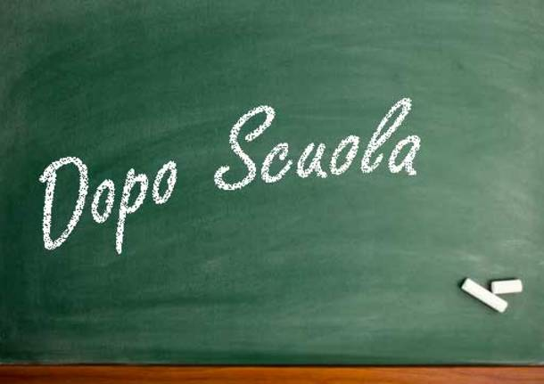
COMPITI E DINTORNI - DOPOSCUOLA ALLA PRIMARIA
Anno Scolastico 2025/2026
L’Unione Bassa Valle Scrivia in collaborazione con l’Istituto Comprensivo Bassa Valle Scrivia attiva il Servizio Doposcuola per gli alunni frequentanti la scuola primaria di Castelnuovo Scrivia.

ISCRIZIONI DAL 16 GIUGNO 2025 AL 18 LUGLIO 2025
___________________________________
TEMPI E MODALITA’ DEL SERVIZIO
AVVIO SERVIZIO | lunedì 29 settembre 2025 previo accordo con la scuola e il gestore del servizio
FINE SERVIZIO | venerdì 29 maggio 2026
GIORNI | dal lunedì al venerdì
ORARIO | dalle ore 14.00 alle ore 17.00 con servizio mensa dalle ore 13.00 alle ore 14.00.  -Nel giorno di rientro settimanale previsto per la propria classe l’alunno può usufruire del servizio doposcuola dalle ore 16.00 alle ore 17.00.  -Gli alunni di IV e V possono usufruire dei servizi mensa e doposcuola anche nel giorno in cui le lezioni terminano alle ore 14.00.
ISCRIZIONI | attraverso apposita modulistica disponibile sul sito dell’Unione BVS https://www.unionebassavallescrivia.al.it/it-it/home
ISCRIZIONI TARDIVE | entro il mese di ottobre fatte salve situazioni particolari valutate singolarmente
GESTORE DEL SERVIZIO | Cooperativa esterna
SUDDIVISIONE IN GRUPPI | a cura della scuola in base al numero delle iscrizioni pervenute.
COSTO TOTALE | euro 400,00 (50,00 euro al mese) oltre al costo del pasto, è prevista la riduzione del 50% a partire dal secondo figlio.
MODALITA’  di PAGAMENTO | due rate da euro 200,00 ( con possibilità di riduzione del 50% a partire dal secondo figlio)  - prima rata al momento dell’iscrizione e, comunque, entro l’avvio del servizio,  - seconda rata entro il 31/01/2026
ATTENZIONE
- Non si può iscrivere chi non è in regola con i pagamenti relativi ai servizi scolastici per gli as.ss. precedenti ;
- le iscrizioni che perverranno sono da considerarsi vincolanti ai fini del pagamento di entrambe la rate, anche in caso di non frequenza dell'alunno, salvo disdetta prima dell’avvio del servizio e salvo i casi di eccezionale gravità che saranno valutati di volta in volta a seguito di istanza presentata dalla famiglia stessa.
I.C. Bassa Valle Scrivia Unione Bassa Valle Scrivia



STIAMO INSIEME - TEMPO PROLUNGATO ALL’INFANZIA
Anno Scolastico 2025/2026
L’Unione Bassa Valle Scrivia in collaborazione con l’Istituto Comprensivo Bassa Valle Scrivia attiva il Servizio Tempo Prolungato per gli alunni frequentanti la scuola dell’infanzia di Castelnuovo Scrivia.
ISCRIZIONI DAL 16 GIUGNO 2025 AL 18 LUGLIO 2025
_________________________________
TEMPI E MODALITA’ DEL SERVIZIO

AVVIO SERVIZIO | lunedì 29 settembre 2025 previo accordo con la scuola e il gestore del servizio
FINE SERVIZIO | venerdì 19 giugno 2026
GIORNI | dal lunedì al venerdì
ORARIO | dalle ore 16.00 alle ore 17.00
ISCRIZIONI | attraverso apposita modulistica disponibile sul sito dell’Unione BVS https://www.unionebassavallescrivia.al.it/it-it/home
ISCRIZIONI TARDIVE | entro il mese di ottobre fatte salve situazioni particolari valutate singolarmente
GESTORE DEL SERVIZIO | Cooperativa esterna
SUDDIVISIONE IN GRUPPI | a cura della scuola in base al numero delle iscrizioni pervenute.
COSTO TOTALE | euro 250,00 (28,00 euro al mese) è prevista la riduzione del 50% a partire dal secondo figlio.
MODALITA’ di PAGAMENTO | due rate da euro 125,00 ( con possibilità di riduzione del 50% a partire dal secondo figlio)  - prima rata al momento dell’iscrizione e, comunque, entro l’avvio del servizio,  - seconda rata entro il 31/01/2026
ATTENZIONE
- Non si può iscrivere chi non è in regola con i pagamenti relativi ai servizi scolastici per gli as.ss. precedenti;
- le iscrizioni che perverranno sono da considerarsi vincolanti ai fini del pagamento di entrambe la rate, anche in caso di non frequenza dell'alunno, salvo disdetta prima dell’avvio del servizio e salvo i casi di eccezionale gravità che saranno valutati di volta in volta a seguito di istanza presentata dalla famiglia stessa.
RESPONSABILE SERVIZI SCOLASTICI
Dott.ssa M. Maddalena Caruzzo

